加快推进项目建设 加大招商选资力度

2月26日上午，县委副书记、县长朱少辉调研园区落户项目推进情况工作，了解掌握项目落地情况，研究相关解决办法和措施，强调要服务好现有发展企业，加快推进已签约项目落地建设力度，加大招商选资力度，扎扎实实培育好、发展好实体经济。

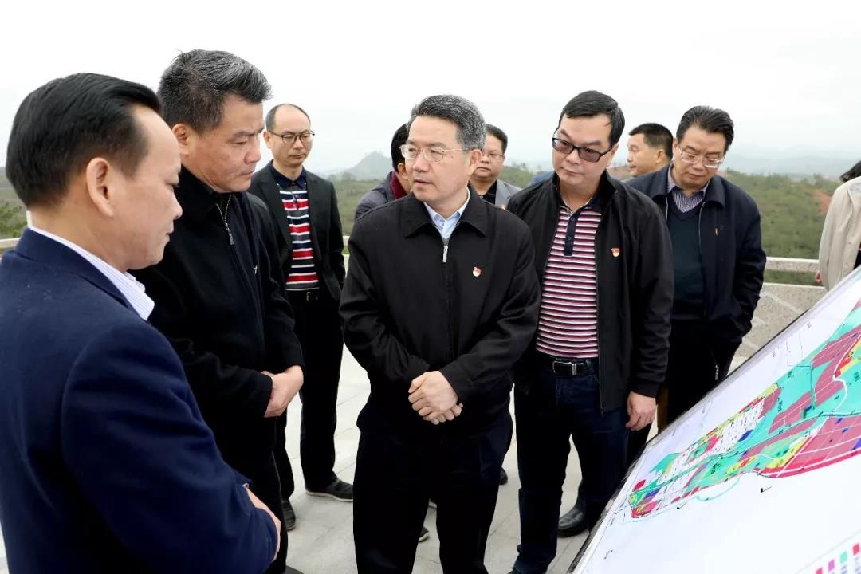

朱少辉一行先后来到广州番禺（五华）产业转移工业园总部经济板块、汉光超顺冷链物流加工项目板块、黄井宝通实业项目拟用地板块和河东工业区瞭望台,详细了解项目落地、征地拆迁、项目用地调规报批等方面，研究相关解决办法和措施。随后召开座谈会，听取相关工作情况汇报。

朱少辉强调，相关职能部门要对项目进行全面梳理，分类推进，重点盯紧优质高效的项目，抓好落实、抓出成效，做到定人定岗定目标定时间定责任；要重点突破征地拆迁瓶颈问题，把依法强拆与做细工作、和谐拆迁相结合；要立足本职工作与服务中心工作相结合推进工作，结合五华实际和企业的实际需求，扎扎实实培育好、发展好实体经济，严格落实“六办”制度，为优质项目和重点项目的落地提供更高效的服务，助推项目快建设、早投产；要加大招商选资和项目建设推进力度，研究制定操作性强、确实能为企业解决实际困难的有效政策，力促现有企业增资扩产做强做大；要严格控制工业用地，节约用地，做好闲置土地和厂房的清理清查，向有限的资源要效益要质量；园区办要找准定位，明确自身角色，在加快完善园区基础设施建设的同时，会同各相关单位全力以赴做好各项服务保障工作，妥善处理好企业发展所面临的问题及困难，不断提升服务效率和质量。

县委常委、副县长黄春雷，县产业转移园管委会、科工商务局、招商局等县直有关单位负责人及相关镇党政负责人陪同调研。（文：陈园；图：王恒想）